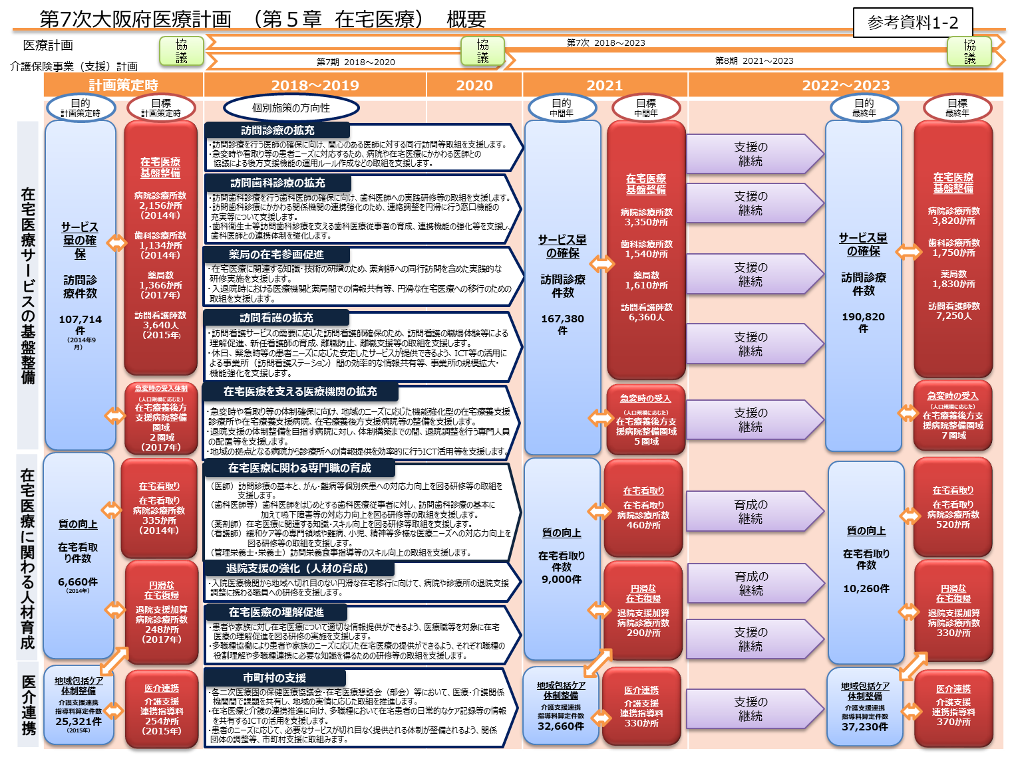

第５章　在宅医療

施策・指標マップ



第７次大阪府医療計画「第５章 在宅医療」より